РАЗДЕЛ 9
Проектная деятельность

В 2018 году сектор по работе с молодёжью реализовал и продолжает реализацию 3 социальных проектов. Традиционными осталось участие в конкурсе социальных проектов «Ярмарка молодёжных инициатив» Ленинградской области, где был поддержан проект сектора по созданию экспериментального молодёжного театра в сумме около 150 000 рублей, молодёжном образовательном форуме «Ладога 2018», церемонии ежегодной премии «Доброволец ЛО».
МОО «МАРС» и сотрудники сектора успешно реализовали авторский социальный проект «Поделитесь опытом своим», который получил грантовую поддержку на образовательном форуме «Ладога 2017!». Суть проекта состояла в том, чтобы создать волонтёрское движение на селе среди студентов в агропромышленном техникуме в посёлке Бор.
Организация успешно создана, но, конечно, её созданию предшествовало ряд серьёзных мероприятий. Это и тренинги на командообразование, занятия по актёрскому мастерству, проведение акций и т.д. и вот теперь у техникума есть волонтёрское движение с гордым название «БОРЕЦ».
Областной проект «Книжный волонтёр». МОО «МАРС» совместно с сотрудниками сектора стали первыми участниками данного проекта в области. Проведено несколько начальных мероприятий по проекту, это выходы в детские сады с чтением книг детям, организация на отделении в больнице книжного стеллажа с литературой, а так же организация передвижки книг.
В 2018 году расширилась география участия сотрудников сектора по работе с молодёжью в грантовых и образовательных форумах и фестивалях. Например: молодёжный форум «БалтАртек» г. Калининград и церемония вручения премии «Доброволец России» г. Москва.

МСЭТ
6) Тренинговые программы и мастер-классы:

Для сектора по работе с молодёжью очень важно повышать уровень квалификации сотрудников, поэтому сектор часто принимает участие в районных и областных семинарах и мастер-классах, а так же не редко является и организатором подобных мероприятий.
Тематика таких встреч самая разнообразная, сотрудники сектора стараются не только затронуть аспекты развития молодёжной политики в Ленинградской области, но и развития навыков актёрского мастерства, волонтёрского движения, участвует в приоритетных проектах Президента РФ по развитию моногородов и прочее. Хочется отметить, что количество посещения подобного рода мероприятий сотрудниками сектора увеличилось, тем самым расширив круг знакомств, с квалифицированными специалистами.
Мероприятия такого формата не редко проходят в рамках больших и значимых мероприятиях не только на территории Ленинградской области, но и за её пределами. В 2017 году сектору по работе с молодёжью МУК ДК г. Пикалёво посчастливилось принять участие в праздновании дней Ленинградской области, которые проходили в г. Москва, мероприятие имело всероссийский масштаб. В ходе данного мероприятия состоялось подписание соглашение о сотрудничестве волонтёров Ленинградского добровольческого ресурсного центра с добровольческим центром «Волонтеры Москвы». Перед тем, как подписать важный документ, стороны обменялись опытом, рассказали про приоритетные направления и проекты, это и является фактом того, что посещение таких событий всегда носит образовательный характер.
Стоит отметить, то, что коллектив сектора является организатором районных и городских семинаров и мастер-классов, например в 2017 году сектор провёл районный семинар по организации мероприятий в летний период.
С 2017 голда сотрудников сектора стали приглашать в качестве тренеров на областные мастер-классы по различным направлениям волонтёрсокй деятельности в ГБОУ ЛО центр «Молодёжный».
Например: мастер-класс «Безграничные уроки», это обучение волонётров из других добровольческих клубов, тому, как правильно знакомить школьников с людьми с ограниченными возможностями здоровья и мастер-класс по реализации областного проекта «Будь независим», направленного на профилактику ВИЧ/СИПИД и наркомании.
Традиционными уже стали подобные мероприятия среди школ города, колледжа и внутри городской общественной организации «МАРС». В связи с тем, что состав общественной организации ежегодно меняется, то такие мероприятия просто необходимы, что мотивировать и увлекать молодёжь, которая становится волонтёрами.
В планах сектора увеличить уровень проводимых и посещаемых мероприятий, с целью повышения профессионального уровня, а так же популяризации добровольческой деятельности и количества участников мероприятий, проводимых сектором по работе с молодёжью МУК ДК г. Пикалёво.
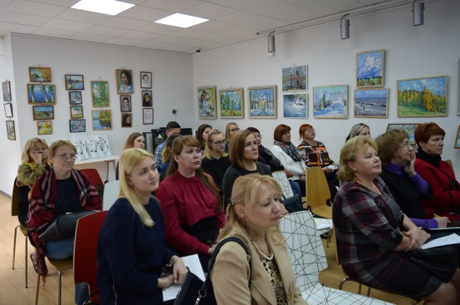
Книжный волонтёр

26 сентября в Тихвине прошла встреча участников сетевого регионального проекта «Книжный волонтёр». Инициатор проекта и организатор мероприятия – ГКУК «Ленинградская областная детская библиотека». Гостей из Сланцев, Выборга, Волхова, Санкт-Петербурга, Бокситогорского района и Тихвина принимали волонтёры клуба «Поколение Т» в МБУ БСЦ «Тэффи».
Проект «Книжный волонтёр Бокситогорского района», разработанный на базе МУК «Дворец культуры г. Пикалёво» Молодёжным общественным объединением «МАРС» для реализации пилотной версии регионального проекта, был презентован в выступлении Ольги Сергеевны Карновой.

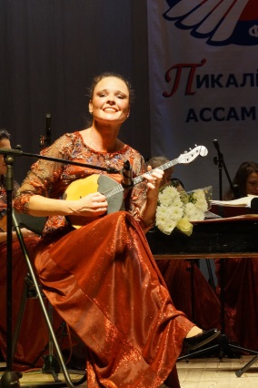
В рамках реализации проекта «Пикалевские ассамблеи» (инициатор А.Д. Жабаров) на сцене МУК ДК г.Пикалево в 2018г прошел VII музыкальный фестиваль Ленинградской области "Пикалевские ассамблеи", посвящённый 145-летию со дня рождения С.В. Рахманинова.

РАЗДЕЛ 10

Работа структурного подразделения
«Пикалевская центральная библиотека»

Библиотечный фонд.
12 марта в библиотеке была объявлена плановая инвентаризация книжного фонда. С 12 марта по 24 августа библиотека провела сверку фонда, т.е. сверила фактическое наличие единиц хранения с инвентарными книгами учета. На 19 декабря 2018 года количество единиц хранения библиотечного фонда составляет 99000 экземпляров.
Инвентаризация продлена до 28 февраля 2019 года, т.к. в ходе проверки выявилась ветхая литература и литература, устаревшая по содержанию, которая в 2019 году подлежит списанию.
 | 2017 | 2018
Поступление | 230 | 297
Списание | 1269 | 123
Несколько лет не поступает финансирование из местного бюджета на закупку новой литературы, чтобы компенсировать нехватку новинок, а так же периодических изданий ПЦБ сотрудничает с Ленинградской областной универсальной научной библиотекой, мы получаем книги по проекту областных кольцевых выставок, а также по МБА(межбиблиотечный абонемент) – подборку литературных и отраслевых журналов, которые пользуются спросом у читателей. В сотрудничестве с Санкт – Петербургской библиотекой для слепых мы получаем аудиокниги. Катастрофически мало новых книг. По ЮНЕСКО поступление в фонд библиотеки должно составлять 250 экземпляров на 1000 жителей, а в нашу библиотеку поступило всего 11 экз.

Выполнение муниципального задания.
2.1 В части 1, утвержденный в муниципальном задании на 2018 год, показатель
объёма услуги – наименование: Библиотечное, библиографическое и информационное обслуживание пользователей библиотеки по уникальный номер по базовому перечню: 000000000004130046007011 показано 45000 ед. При суммировании показателей по дневникам учета библиотеки фактический показатель количества посещений за период с 01 января 2018 по 28 сентября 2018 года составил 31919 посещений.
 | 2017 | 2018
Посещения | 37683 | 31919
Количество посещений на конец III квартала 2018 года составляет 31919, в сравнение с прошлым годом (37683 посещений) показатель понизился на 5764 посещения. Снижение количества посещений объясняется тем, что с 23 июля по
24 августа библиотека была закрыта на инвентаризацию книжного фонда, а так же в летний период не работали Центры общественного доступа.
2.2 В части 2, утвержденный в муниципальном задании на 2018 год, показатель объема работы – наименование: Формирование, учет, изучение, обеспечение физического сохранения и безопасности фондов библиотеки по уникальному номеру реестровой записи
000000000004130046007013100000000000008101101 показано 99000 ед., на отчетный период исполнено 99000 ед.
 | 2017 | 2018
Объем фонда | 99000 | 99000

Библиотечное- библиографическое обслуживание пользователей.
Цель деятельности структурного подразделения «Пикалёвская центральная библиотека» в 2018 году – реализация прав жителей МО «Город Пикалёво» на полноценное библиотечное обслуживание. Библиотека является бесплатным справочно-информационным, образовательным и культурным центром города. В двух отделах (общем и детском) функционируют Центры общественного доступа (ЦОД). В детском отделе создана библиотечно-информационная среда для развития ребенка, как личности, а взрослая библиотека является информационно-ресурсным центром, способствующий самообразованию и приобщению к достижениям в мировой культуре: в библиотеке функционирует информационно-образовательный центр «Русский музей: виртуальный филиал».

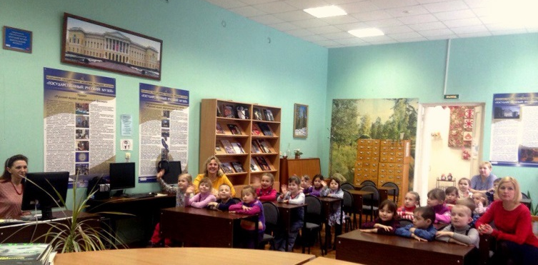
«Русский музей: виртуальный филиал». За отчетный период виртуальный филиал Русского музея посетило 1255 человек, в основном это ученики младших классов. Библиотека поддерживает связь с ДШИ и школами города, для них проводятся обучающие занятия и экскурсии. В 2018 году было проведено 8 мероприятий, которые посетило 147 пользователей.
«Экскурсия в виртуальный филиал Русского музея»
«Занятие в Русском музее «Сказка о русских художниках»: Карл Брюллов»
«Экскурсия в виртуальный филиал Русского Музея «Жанры живописи»
«Знакомство с виртуальным филиалом Русского музея + игра «Светлячки»
Техническое обеспечение филиала на сегодняшний день считается устаревшим, в 2019 году запланировано приобретение нового компьютера для оператора филиала «Виртуальный Русский музей».
Массовое библиотечное обслуживание.
 | 2017 | 2018
Кол-во мероприятий | 190 | 257
Посещения мероприятий | 4341 | 6203
Очевидно, что интерес к культурно- досуговой деятельности ПЦБ значительно вырос по сравнению с прошлым годом. Библиотекари тщательно подбирают тематику для мероприятий, ориентируясь в первую очередь на возрастные особенности. Тесная дружба связывает нашу библиотеку с пожилыми людьми из ТСЦОН, именно для них разрабатываются проникновенные литературно-музыкальные композиции об исполнителях, поэтах и актерах советского времени.
«Всё начинается с любви»
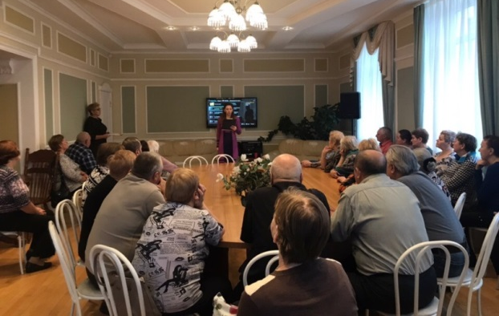
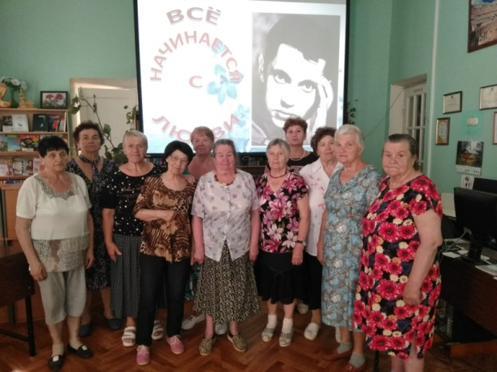
18 июля в Пикалевскую центральную библиотеку пришли гости - посетители социального центра ТСЦОН, чтобы принять участие в мероприятии, посвященном жизни и творчеству советского поэта-шестидесятника, переводчика, лауреата Премии Ленинского комсомола и Государственной премии СССР Роберта Ивановича Рождественского.

5 декабря в Центральную библиотеку пришли гости из ТЦСОН на литературно-музыкальный час "С чего начинается Родина...", посвященный творчеству М.Л.Матусовского, выдающегося поэта-песенника. ("Московские окна", "На безымянной высоте", "Вологда", "Березовый сок", "Сиреневый туман" и множество других замечательных песен).

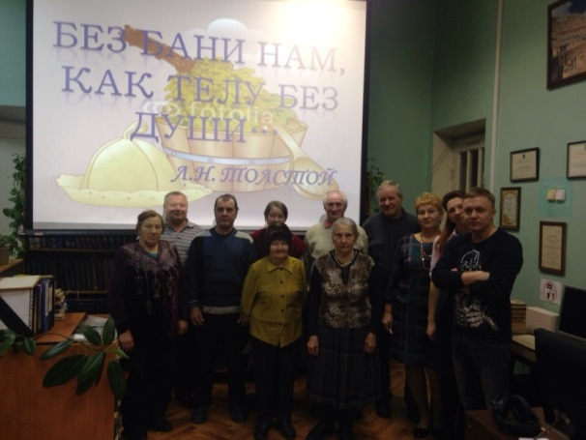
12 декабря для посетителей Территориального центра социального обслуживания населения в Центральной библиотеке прошел литературно-музыкальный час "Без бани нам, как телу без души". Гости узнали историю создания бань, правила поведения в бане. Познакомились со стихами и пословицами, послушали задорные песни и частушки.
Так же библиотекарями ПЦБ проводятся мероприятия по социально-значимой тематике. «Возвращенные имена» - литературно-музыкальный час к дню памяти политических репрессий. В Территориальном центре прошла встреча, посвящённая памяти жертв политических репрессий. Наши библиотекари Цивинская Елена Владимировна и Боровская Валерия Владимировна рассказали посетителям центра о том страшном времени, прочитали стихи бывших политических заключённых. Вспомнили поэтессу Ариадну Эфрон, приехавшую из Парижа в Москву строить счастливый коммунистический рай и проведшую в тюрьмах и лагерях ГУЛАГА 16 лет. Рассказали об народных артистах, политических заключённых, Георгии Жжёнове и Петре Вельяминове, поэтах Осипе Мандельштаме и Николае Заболотском, создателе актёрской системы Всеволоде Мейерхольде, о советском учёном, инженер-конструкторе, главном организаторе производства ракетно-космической техники и ракетного оружия в СССР и основоположнике практической космонавтики Сергее Павловиче Королёве. Почтили минутой молчания всех жертв репрессий.

Познавательный интерес вызывают мероприятия из цикла "Золотые правила народной культуры".Это и литературно-музыкальный час «Семейные традиции», проведенный для студентов первого курса Пикалёвского педагогического колледжа. И «От хоровода до балагана» - театрализованное представление, посвященное традициям народных гуляний на Руси.

Массовая библиотечная работа с детьми, продвижение детской книги и чтения
В детском отделе традиционно проходит Неделя детской книги.
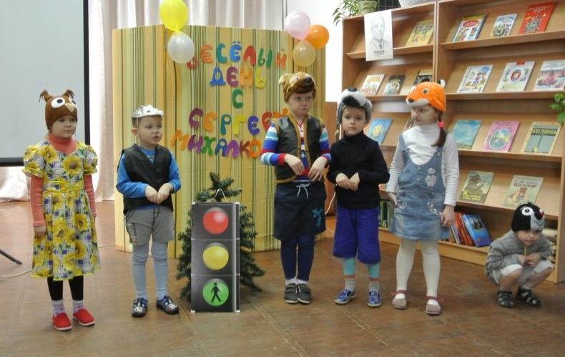
2018 год мы посвятили творчеству выдающегося советского и российского писателя и поэта – Сергея Владимировича Михалкова.13 марта исполнилось 105 лет со дня его рождения. Гостями театрализованного праздника «Веселый день с Сергеем Михалковым» стали воспитанники детских садов № 2 и № 8 г. Пикалево и ученики разных школ города. Дети познакомились с творчеством писателя, поиграли с Дядей Степой, посмотрели инсценировки стихотворений и басен, отгадали необычные загадки почтальона, прочитали наизусть свои любимые стихи и потанцевали под веселую «Песенку друзей». Дети получили сладкие призы и книги в подарок.

На протяжении многих лет в библиотеке функционируют литературные абонементы: «Ступени», «Учимся, читая!», «Я читаю», «Миллион вопросов– миллион ответов». Литературные уроки, проводимые в рамках абонементов, оказывают посильную помощь образовательному процессу, ведь сейчас так мало уделяется внимания внеклассному чтению школах.

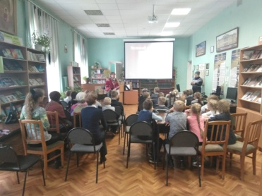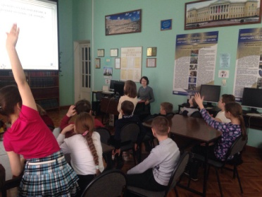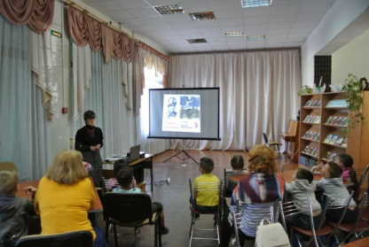

- Организация летнего досуга детей
Программа летних чтений «Читай, играй и отдыхай!

 | 2017 | 2018
Кол-во летних мероприятий | 30 | 57
Посещения мероприятий | 761 | 1183
За время работы летних лагерей были проведены следующие мероприятия:
«По фольклорным островам» - мультимедийная игра.
«Этот загадочный, таинственный космос» - познавательный час.
«На Буяне острове» - литературная игра к Пушкинскому дню России.
«Живой дух природы» - литературно-музыкальный час из цикла «Золотые правила русской культуры»
«Чудесный мир природы» - познавательный час
«Строки, опаленные войной» - литературно-музыкальная композиция.
«Загадки в лесу на каждом шагу» - экологический турнир знатоков природы.
Экскурсия в «Русский музей» и выставочный зал для детей, отдыхающих в городских летних лагерях.
«Путешествие по стране добра»- час дружбы, доброты и вежливости.
«Звёздный час вежливости». Познавательный час
«Чайка, взлетевшая в космос» - устный журнал к 55-летию полета первой женщины-космонавта В.Терешковой
«По градам и весям: легенды нашего края» - заочная экскурсия к Году туризма в Ленинградской области.
« Разноцветный мир кинотеатра» - мультсалон.
«Знайте правила движения, как таблицу умножения!»
«Чудеса со всего света», познавательный час
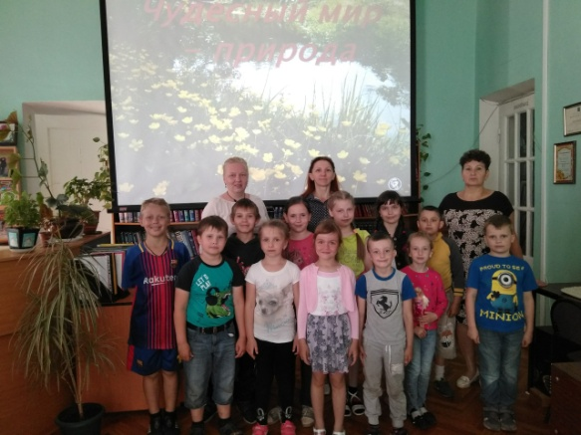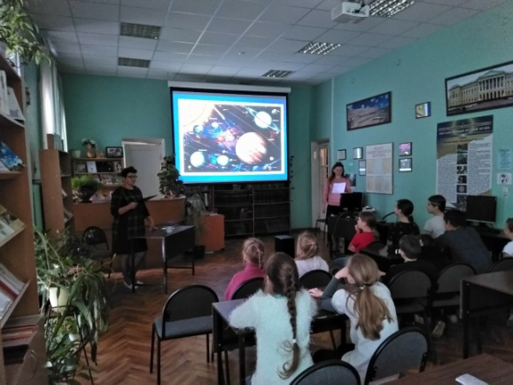

Клубная деятельность
Наименование | Направления деятельности | Число постоянных участников | Регулярность проведения занятий
Клуб (ЛитО) «Земляки» | социально-ориентационная | 11 | 1 раз в месяц
Клуб «Блокадник» | социально-ориентационная | 12 | 2 раза в год

На базе Пикалевской центральной библиотеки функционируют два клубных объединения Клуб (ЛитО) «Земляки» и Клуб «Блокадник». Для клуба «Блокадник» было проведено 2 мероприятия: «Сражаюсь, верую, люблю», литературно-музыкальный час, посвященный творчеству Э. Асадова. «Песня русского сердца», литературно-музыкальная композиция, посвященная творчеству Л. Ошанина.
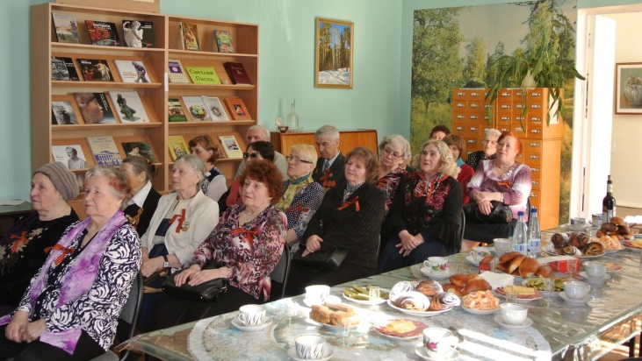
«Сражаюсь, верую, люблю» - литературно музыкальная композиция.24 апреля в Пикалевской центральной библиотеке на свою традиционную встречу собрались члены клуба "Блокадник"и ветераны города Пикалёво. С приветственным словом к ним обратились начальник структурного подразделения МУК "Дворец Культуры г. Пикалево" Пикалевская центральная библиотека Цветкова Л.А., заместитель председателя Совета ветеранов Шаткова Т. М. Подарком от библиотекарей стал литературно-музыкальный час "Сражаюсь, верую, люблю", посвящённый жизни и творчеству поэта-фронтовика Эдуарда Асадова. Прозвучали музыкальные композиции на проникновенные стихи поэта.

Материально-техническая база
Пикалёвская центральная библиотека расположена по двум адресам: улица Советская, дом 25 (библиотека для взрослых) и улица Металлургов, дом 13 (детская библиотека). Обе библиотеки находятся на первом этаже жилых домов (детская библиотека получила специально оборудованное помещение при строительстве дома в 1980 году); взрослая библиотека находится в доме, который был построен в 1957 году и имеет просторные помещения для абонемента и читального зала, здесь также оборудован выставочный зал.
Помещение детской библиотеки требует косметического ремонта.

Автоматизация библиотечных процессов.
Все персональные компьютеры и копировально-множительная техника является устаревшей или выбывшей из строя.

ПК |  |  | ПК для пользователей |  | Копировальная техника
2016 | 2017 | 2018 | 2017 | 2018 | 2017 | 2018
12 | 12 | 12 | 3 (ЦОД)  2 (РМ) | 2 (ЦОД)  2 (РМ) | 9 | 6

Итоги года
Невзирая на трудности, связанные с нехваткой финансирования, нехваткой сотрудников и сложными внутренними библиотечными процессами, Пикалевская центральная библиотека остается единственным бесплатным учреждением, охватывающим своей культурно-досуговой деятельностью все группы населения, в том числе и социально незащищенные. Мероприятия, проводимые библиотекарями, остаются на прежнем высочайшем профессиональном уровне. Библиотека поддерживает связи с общеобразовательными школами и дошкольными учреждениями, социальным центром, Советом ветеранов, а также с ЛОУНБ и ЛОДБ, библиотеками Бокситогорского района и Ленинградской области. Конечно, хотелось бы выйти на новый уровень обслуживания, обеспечить автоматизацию рабочих мест, провести усовершенствования, способствующие сохранности и учету библиотечных фондов, чтобы библиотека поддерживала интерес к своей деятельности у всех групп населения и пользовалась спросом, оставаясь и «аптекой для души», и современным информационным центром.

РАЗДЕЛ 11
Рекламно-информационная и маркетинговая деятельность

В рамках информационной и просветительской деятельности проведена следующая работа:
- регулярная подготовка стендово-баннерной информации;
- подготовка информации для сайта учреждения;
- взаимодействие со СМИ;
- предоставление отчетности о работе учреждения;
- ведение журнала учета работы учреждения и клубных формирований и предоставление соответствующей журналам информации.

При организации и обеспечении и методической деятельности учреждения работа велась по следующим направлениям:
- работа по формированию банков данных, сценариев, видеотек, фотоматериалов и пр.
- предоставление консультативных услуг;
- разработка положение, сценариев и т.п.

Направления в работе.

а) Оказание методической помощи организаторам мероприятий, руководителям и участникам коллективов в подборе материала и репертуара.
В организации работы методисту помогают информационные ресурсы, собранные в методическом кабинете. Самыми востребованными являются материалы из сети Интернет, а так же периодические издания: журналы, сборники, брошюры. Методист занимается подготовкой различных информационных материалов, составляет методические рекомендации, положения, программы, сценарии. Собирает фотоматериалы, газетные статьи. В методическом кабинете накоплена база сценариев, учебно-методическая литература для узких специалистов: хореографов, художественных руководителей, руководителей кружков ДПИ и др.
В 2018г. в методический отдел МУК ДК обратились за практической помощью 340 человек: работники ДК, участники художественной самодеятельности, а также жители города, работники Дома детского творчества, Детской музыкальной школы, администрации МО г. Пикалево, работники культуры района.
Особым спросом у сотрудников МУК ДК, пользуется специальная литература: брошюры, журналы, книги, содержащие сценарные наработки, игровые материалы, ноты, консультационный материал, песни, стихи, фото и видеоматериалы, методические пособия.

Фото и видеоматериалы; музыкальные записи – фонограммы.
Постоянно требуется помощь в подборе и оформлении фотографий, видеоматериала из имеющихся в архиве ДК или приносимого со стороны.

б) Сбор, обработка, анализ печатной продукции, подписной и приобретаемой специальной литературы.
Вся приобретаемая литература обрабатывается и предлагается специалистами и руководителями коллективов, регистрируется в журнале «Приход подписки» и «Выдача литературы».
Газеты подшиваются, нужные материалы используются для отчетов, для участия в конкурсах.

в) Обзор методической литературы
Обзоры проводятся в методическом кабинете вместе с выставкой литературы либо на общем совещании во Дворце Культуры.

г) Подготовка и экспонирование фотовыставок, литературы и выставок прикладного творчества по направлениям работы ДК.

Выставки, фотовыставки, участие в выставках МК :
Январь – «Ветераны-блокадники», посв. 74-й годовщине полного снятия блокады г.Ленинграда.
Январь - Выставка работ учеников А.Ю. Салтыковой «В гостях у зимушки»
Февраль – 30-летию Совета ветеранов г.Пикалёво + презентация
Февраль - Выставка "КУКЛЫ" в музее.
2 февраля открылась выставка "Куклы" в Краеведческом музее г.Пикалёво. Куклы были представлены мастерицами Светланой Вирячевой, Мариной Колосовой, Оксаной Холоповой, Ниной Бариновой.
Март- Выставка работ в ДК- тихвинских художниц, преподавателей детской школы искусств им. П.Е. Заболотских, Персональные выставки живописи и графики художников И.В.Петрова и А.Ю.Салтыковой
Март – Выставка "Весеннее настроение" в музее-16.03.2018г.
работ художников г.Пикалёво, Тихвина.- Участие в открытии выставки
Апрель - Выставка работ учеников А.Ю. Салтыковой «Ждём лето»
Апрель – « С песней по жизни» -«Нам 30 лет», посвящённая НСК хора ветеранов
Апрель – «Памяти режиссера Михаила Панфилова»
Май – «Надежда – 35» , посвященная 35-летию ОСК хореографического ансамбля «Надежда»
1 июня – Выставка детских рисунков
Июнь -Выставка графики А.Ю. Салтыковой и Н.К. Новиковой
12 июня - Коллективы художественной самодеятельности ДК ( Дню России)
Июль - ф/в «Праздник «Сырный день»
Июль – ф/в Фестиваль «Родники земли Климовской»
Сентябрь - Выставка работ тихвинских художниц, преподавателей детской школы искусств им. П.Е. Заболотских, Натальи Новиковой и Александры Салтыковой
Октябрь- Выставка «Дары осени» (Дню пожилого человека)
Октябрь- 100-летию Комсомола посвящается (участие)
Ноябрь- «Работники Дворца Культуры»
Декабрь - «Я люблю Пикалёво!» - посв. Дню рождения города.
Декабрь - «Профилактика. Предотвращение. Помощь» - конкурс рисунков и поделок ( Пожарная часть города)
Декабрь -Выставка экзаменационных выпускных работ преподавателей отделения изобразительного искусства им. П.Е. Заболотского «ДШИ им. Н.А. Римского-Корсакова» А.Ю. Салтыковой и Н.К. Новиковой
В подготовке к каждой выставке индивидуальный подход. В подборке материалов используются фотографии, газеты, грамоты, дипломы, вымпелы, кубки, архивные материалы.
В 2018г. методический кабинет оформил 11 фотовыставок и 12 выставок прикладного творчества, конкурса рисунков и методических новинок. Ежегодно архив пополняется фотографиями, видеофильмами с различных мероприятий. Фотоматериал используется в отчётах учреждения, для аттестации руководителей, в заявках на конкурсы коллективами, в СМИ.
Фотографии используются на сайте культуры, администрации Бокситогорского района, в группы в контакте «Дворец культуры», «Муниципальное образование г.Пикалёво» , «Моё Пикалево» и другие группы.

д) Подготовка, участие в семинарах, круглый стол, презентации, курсы повышения квалификации:
- 16 марта –мастер-класс по рисункам в Краеведческом Музее
- 8 ноября -семинар «Развитие бизнеса в сфере НХП и ремесел
-21-23 ноября - Курсы повышения квалификации работников культуры района «Современные подходы организации социально-культурной деятельности в МО Ленинградской области»
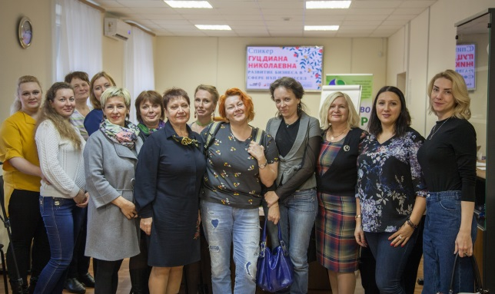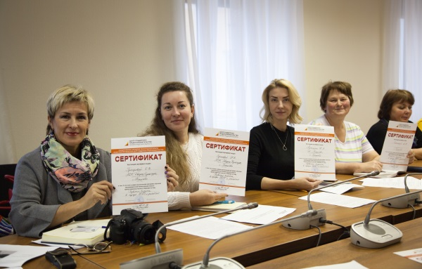
РАЗДЕЛ 12
Финансирование учреждение. Платные услуги

Анализ исполнения плана по платным услугам и иной приносящей доход деятельности
по состоянию на 15.12.2018 года (ежеквартально)

№ | Наименование услуги | Годовой план | План отчетного периода | Исполнение на отчетную дату | % исполнения плана отчетного периода | Отклонение | Причина перевыполнения (неисполнения)
 | 1 | 2 | 3 | 4 | 5 | 6 | 7
1 | Оплата за посещение коллективов | 400 000,00 | 400 000,00 | 374 797,00 | 93,7 | 6,3
2 | Платные мероприятия | 1 288 224,00 | 1 288 224,00 | 889 988,17 | 69,1 | 30,9
 | в т.ч.
 | дискотека | 50 000,00 | 50 000,00 | 0,00 | 0,0 | 100,0
 | тематическая вечеринка | 0,00 | 0,00 | 61 200,00
 | детские игровые программы, аттракционы | 70 000,00 | 70 000,00 | 35 810,00 | 51,2 | 48,8
 | концерты | 58 224,00 | 58 224,00 | 12 390,00 | 21,3 | 78,7
 | театрализованные представления, спектакли | 150 000,00 | 150 000,00 | 114 701,50 | 76,5 | 23,5
 | цирковые представления | 20 000,00 | 20 000,00 | 10 890,00 | 54,5 | 45,6
 | возмещение коммунальных услуг | 290 000,00 | 290 000,00 | 244 401,00 | 84,3 | 15,7
 | прочие и корпоративные мероприятия | 430 000,00 | 430 000,00 | 265 645,67 | 61,8 | 38,2
 | новогодние и рождественские мероприятия | 220 000,00 | 220 000,00 | 144 950,00 | 65,9 | 34,1
3 | Плата за услуги, оказываемые ДК сторонним организациям и гражданам | 640 000,00 | 640 000,00 | 481 050,00 | 75,2 | 24,8
 | организация выставок-продаж | 640 000,00 | 640 000,00 | 481 050,00 | 75,2 | 24,8
 | ИТОГО | 2 328 224,00 | 2 328 224,00 | 1 745 835,17 | 75,0 | 25,0
4 | АРЕНДНАЯ ПЛАТА | 160 000,00 | 160 000,00 | 143 671,00 | 89,8 | 10,2
 | аренда от предоставления помещения для проведения собраний, сбора чл. взносов, мероприятий | 160 000,00 | 160 000,00 | 143 671,00 | 89,8 | 10,2
5 | Пени |  | 424,00 | 424,00
6 | возврат ошибочно перечисленных средств
 | ВСЕГО: | 2 488 224,00 | 2 488 224,00 | 1 889 930,17 | 76,0 | 24,0
 | Уплачен налог на прибыль |  |  | 34 505,38
 | Итого доход составил: |  |  | 1 855 424,79

Финансовые затраты:
Общая сумма – 157 090 руб.
РБТ – 54 000 руб.
ПД – 92 590 руб.
ЛИЧ – 10 500 руб.

В третий раз прошел Открытый хореографический фестиваль – конкурс «Новое вдохновение»: постепенно расширяется география участников этого конкурса, финансирование фестиваля – конкурса за счет поступивших средств – взносов за участие /54 200 руб./

Интересный репертуар, профессиональные фонограммы, яркие костюмы – вот основа успеха каждого отдельного номера, и, конечно, кропотливый труд воспитанников и руководителей. Ежегодно репертуар клубных формирований обновляется на треть. Руководители коллективов и специалисты постоянно находятся в поиске нового репертуара, эскизов костюмов; поддерживают свое профессиональное мастерство, посещая курсы повышения квалификации, семинары, творческие лаборатории, мастер-классы. Материально – техническая деятельность недостаточно обширна. К сожалению, необходимых финансовых средств мало, но по возможности изыскиваются. В 2018 году были затрачены финансовые средства в размере 522 694,90 руб.

Материально – техническая деятельность
Виды расходов | Клубные формирования | Сумма /руб./ | Источник финансирования
1.Транспортные расходы | Все клубные формирования | 146 590руб.  92 590 руб.  54 000 руб. | ПД  РБТ
2.Взносы за участие в конкурсах, фестивалях, курсах повышения квалификации | Все клубные формирования | 11 000 руб. | ПД
3.Проведение мероприятий | НСК Хор ветеранов войны, труда и правоохранительных органов  ОСК хореографический ансамбль «Надежда» | 12 800,90 руб.  4 571 руб.  8 229,90 руб. | ПД  ПД
4.Производственные нужды /медицинское обследование, журналы/ | Все клубные формирования | 48 767 руб. | ПД
5.Командировочные расходы | Все клубные формирования | 16 739 руб. | ПД
6.Приобретения /мюзикл/ | ОСК детская эстрадная студия «Новый день» | 15 000 руб. | ПД
7.Пошив костюмов | ОСК хореографический ансамбль «Надежда» | 210 768 руб.  166 700 руб.  44 068 руб. | Депутатские  ПД
8.Приобретение обуви | ОСК хореографический ансамбль «Надежда» | 61 030 руб.  48 000 руб.  13 030 руб. | Депутатские  ПД
ИТОГО: 522 694,90 руб.

В бюджет ДК от оплаты тренировочных, репетиционных занятий поступило 395 785 руб.

Ежемесячная оплата

Коллективы | Сумма
ОСК хореографический ансамбль «Надежда» | 243 074 руб.
ОСК цирковая гимнастическая студия «Радуга» | 58 173 руб.
ОСК детская эстрадная студия «Новый день» | 31 564 руб.
НСК студия «Изопласт» | 8 275 руб.
НСК творческая мастерская  «Художественная ручная вышивка» | 1 450 руб.
НСС творческая мастерская  «Лоскутное шитье и народная кукла» | 9 015 руб.
НСК Хор ветеранов войны, труда и правоохранительных органов | 2 700 руб.
НСК фольклорный ансамбль «Беседа» | 14 992 руб.
ОСК ансамбль русских народных инструментов «Ярок» | 11 960 руб.
ОСК театр – студия детской и молодежной моды «Скальса» | 12 582 руб.
Коллектив «Гончар» | 2 000 руб.
ИТОГО: | 395 785 руб.

РАЗДЕЛ 13
Рейтинговые показатели деятельности

№ п/п | Показатель | Значение показателя
1 | Количество населения в зоне обслуживания | 20 183
2 | % специалистов от числа творческих работников | 98%
3 | Число клубных формирований | 47
4 | Количество участников клубных формирований | 741
5 | Число коллективов самодеятельного художественного творчества | 35
6 | Количество «народных/образцовых» коллективов | 11
7 | Участие в областных мероприятиях | 14
8 | Участие в конкурсах и фестивалях за пределами области и других ведомств | 11
9 | Количество бесплатных мероприятий | 730
10 | Поступление от основных видов уставной деятельности (тыс.руб) | 1 896
11 | Общее число посетителей мероприятий | 124 253
12 | Удельный вес населения, участвующий в платных культурно-досуговых мероприятиях и в работе клубных формирований | 33%
13 | Количество инициируемых, реализуемых, находящихся в стадии планирования проектов учреждения, зарегистрированных в системе АИС «Проектное управление» | 0
14 | Количество проектов, в которых руководитель, специалисты учреждения являются ответственными исполнителями | 5
15 | Наличие собственного сайта учреждения pikalevo.47lib.ru | 1
16 | количество посетителей сайта | 11 565
17 | Количество подписчиков на официальные аккаунты учреждения в социальных сетях | 2 083
18 | Группа в контакте https://vk.com/dk_pikalevo (количество просмотров 123 353) | 2 083
19 | Facebook | 0
20 | Одноклассники | 0
21 | Twitter | 0
22 | Инстаграм | 0
23 | Канал на You Tube | 0
24 | Медиактивность | -
25 | Количество упоминаний в средствах массовой информации, в том числе электронных (репортажи, статьи и т.д) | 177 на сайте  101- Телевидение «Диалог», «Орион»  53 – в печатных СМИ  Более 1000 в соц.сетях
26 | Количество подготовленных публикаций, статей, новостных релизов | 425 – в группе в контакте  47 - в газете "Рабочее слово"  171 - для сайта

По итогам 2018 года МУК ДК г.Пикалево показало стабильную работу по всем показателям с небольшим увеличением количества, проведенных мероприятий, количества посетителей. В городе не угасает активная духовная жизнь благодаря профессиональной работе МУК ДК. В наших стенах круглый год проводятся концерты, смотры, викторины, конкурсы, встречи с интересными людьми, выставки народных умельцев, не только не забывших старинные ремёсла, но и творчески их развивающих. Охвачены все социальные слои населения – дети, молодежь, семьи, пожилые люди, люди с ограниченными возможностями. Традиционные и современные формы проведения мероприятий, с учетом вкусов и возрастов населения позволяет удерживать интерес жителей города к организованному досугу. Наполняемость коллективов стабильно держится, наблюдается повышение спроса не только для зачисления в детские коллективы, а так же для людей пенсионного возраста. Профессиональное исполнительское сценическое мастерство участники коллективов подтверждают признанием и наградами на конкурсах и фестивалях различных уровней – от муниципальных до международных. В 2018 году коллективы приняли участив в 43 конкурсах – это на три больше в сравнении с 2017 годом, призовых мест 72 – почти в два раза больше в сравнении с 2017 годом (30). На протяжении многих лет с достоинством подтверждаю 11 коллективов звание Образцовый самодеятельный коллектив. Сценические площадки района и области неоднократно украсили своим выступлением на концертах и фестивалях воспитанники коллективов МУК ДК г.Пикалево. Работы мастеров ДПИ знают далеко за пределами Ленинградской области. Огромный труд вложен в достижении высоких результатов, оттачивая мастерство, приходится решать и ряд других проблем – недостаточное финансирование на транспортные расходы, взносы на участие, пошив костюмов, приобретение сценического реквизита. В 2018 году участие в некоторых конкурсах стало возможным за счет софинансирования из средств районного бюджета, предпринимательской деятельности и личных средств.
Ухудшение социально-экономической обстановки в стране в связи с экономическим кризисом, влечет за собой и ухудшение социально-психологического климата местного населения. В этих условиях особенно важно активизировать социальную направленность учреждений культуры. Дворец Культуры доступен всем независимо от возраста, социального статуса, вероисповедания и национальности. В осенний период наблюдался спад зрительской активности на платные гастрольные концерты, в связи с этим были отменены два спектакля и один концерт. В условиях возрастающего запроса к количеству и качеству культурно-досуговых мероприятий работники учреждений культуры ищут новые пути, разрабатывают современные формы, направления и методы своей работы, совершенствуя её качество.
В связи с возрастающими требованиями по проведению мероприятий, остро встала задача в необходимости повышения квалификации работников культурно-досуговой сферы. В 2018 году сотрудники получили возможность повысить профессиональное мастерство и приобрести новые знания на курсах повышения квалификации и мастер-классах.
Стабильное функционирование учреждения зависит от развития инфраструктуры, материально-технической базы. В 2018 году наблюдается положительная тенденция. Выполненные работы по ремонту и благоустройству помещений ДК и прилегающей территории, приобретение оборудования и костюмов, позволяют организовывать и проводить досуговые мероприятия на новом уровне. Требуется обновление инвентаря для занятий самодеятельности (музыкальных инструментов, рабочих столов, костюмов), обновление звуковой и световой аппаратуры концертного и танцевального залов. С учетом инфляции остро стоит проблема нехватки финансовых средств для проведения массовых городских мероприятий на приобретение материалов для оформления, наградной атрибутики, расходных материалов.
Для массового вовлечения пикалевцев в досуговую, культурную жизнь, а так же для привлечения зрителей на мероприятия, организованные МУК ДК г.Пикалево проводится широкая PR-компания, используя всевозможные средства массовой информации – телевидение, периодическая печать, интернет – ресурсы, а так же вывешивание афиш в городе. Стоит отметить, что до настоящего времени используется устаревшая форма оформления афиш – художественная афиша, нарисованная красками. Для привлечения более широких масс на мероприятия в современное время используются яркие широкоформатные рекламные плакаты. У МУК ДК нет возможности печатать рекламную продукцию на свои мероприятия из-за отсутствия финансирования и специализированного оборудования, тем самым проигрывая в зрелищности и привлекательности для привлечения зрителя гастрольным мероприятиям.
МУК ДК г. Пикалево постоянно совершенствует свою базу для реализации планов по выведению проводимых мероприятий на новый уровень и оказанию качественных платных услуг. Для более качественного проведения мероприятий, поддержания творческого уровня коллективов на должном уровне необходимо увеличить финансирование из бюджета.
Подводя итоги за 2018 год, нужно сказать, что, несмотря на непростую экономическую ситуацию, работа МУК ДК г. Пикалево остается стабильно ровной, наблюдается рост общего числа культурно-досуговых мероприятий для жителей города.

